 الجمهورية العربية السورية وزارة التربية

المركز الوطني للمتميزين

حلقة بحث بعنوان : ميكانيك السّوائل

تقديم الطّالبة : روزيت الوزة

الصّف : الأوّل الثّانوي

التّاريخ : 2015 / 2016

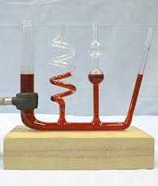

**مقدمة:**

عندما ترى سدّا ضخما يحبس الماء أول ما يتبادر إلى ذهنك أنّه عبارة عن مزيج من الإسمنت والحديد تفننت في وضعه الشّركة المصممّة , وعندما ترى سفينة ضخمة تبحر في البحر قد تتساءل كيف يطفو كل هذا الحديد الثّقيل على الماء وأنت تعلم أنّ الحديد ينغمر في الماء.

إنّ السّدّ الذي رأيته سابقا خاضع لقوانين فيزيائيّة قبل تصميمه فعلماء الفيزياء يعملون خلف الكواليس , كما أنّ السّفينة تخضع لعلم الفيزياء ويتم الأخذ وتطبيق هذه القوانين عند صناعة السّفينة وكما تعلم فإنّ علم الفيزياء علم واسع وقد تطوّر كثيرا خلال السّنوات الماضية وظهرت فروعا عدّة لتغطّي جوانب هذا العلم الواسع ومن هذه الفروع علم ميكانيكا السّوائل الذّي ينقسم بدوره إلى قسمين :

* ميكانيكا السّوائل السّاكنة
* ميكانيكا السّوائل المتحرّكة

**إشكالية البحث:**

ما هي القوانين الأساسية التي يعتمد عليها علم ميكانيك السوائل؟

وما الاختراعات التي نتجت عنه؟

وما هي استخداماتها في حياتنا اليومية؟

**الباب الأول:تعريفات أساسية:**

إن قوى التجاذب بين جزيئات المادة السائلة ضعيفة مقارنة بالحالة الصلبة وهذا ما يعطي للسّوائل حرية الحركة والانسياب بحيث يأخذ السّائل شكل الإناء الذي يوضع فيه ولكنّ حجمه يبقى ثابتاً ويقسم إلى ميكانيك السّوائل الساكنة وميكانيك السّوائل المتحركة و يندرج تحته العديد من التّعاريف الهامة وهي :

1. **جسيم السّائل :** هو جزء من السائل أبعاده صغيرة بالنسبة لأبعاد السائل و كبيرة بالنسبة لأبعاد جزيئات السائل.
2. **الجريان المستقر :** هو الجريان الذي تكون فيه سرعة كل جسيم من جسيمات السائل ثابتة لا تتغير بمرور الزمن مع أن هذه السرعة لا تتغير بمرور الزمن قد تتغير من نقطة إلى أخرى.
3. **خط الانسياب :** هو الخط الذي يبين المسار الذي يسلكه جسيم من السائل ويمس في كل نقطة من نقاطه شعاع السرعة في تلك النقطة .
4. **أنبوب التّدفّق :** هو الأنبوب الذي يجري السائل بداخله ويملؤه تماما.
5. **الجريان غير المستقر :** هو الجريان الذي تكونفيه سرعة كل جسيم من جسيمات السّائل عند مرورها في نقطة ما من السّائل ليست ثابتة بمرور الزّمن

**خصائص ( ميّزات ) السّائل المثالي :**

1. غير قابل للإنضغاط : حجمه ثابت لا يتغيّر بتغيّر ضغطه ( كثافته ثابتة )
2. عديم اللّزوجة : قوى الاحتكاك الدّاخلي بين طبقاته مهملة عندما تتحرّك طبقة بالنّسبة لأخرى.
3. جريانه مستقر : أي لجميع جسيمات السّائل خطوط انسياب محددة وسرعة هذه الجسيمات في نقطة ما ثابتة بمرور الزّمن .
4. جريانه غير دوراني : لا تتحرّك جسيمات السّائل حركة دورانيّة حول أي نقطة في مجرى السّائل .

**الباب الثاني : ميكانيك السوائل الساكنة:**

**الفصل الأول : ضغط السائل المتوازن عند نقطة داخله وخاصية الأواني المستطرقة:**

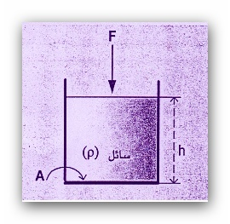

إذا كانت كثافة السائل الموجود داخل الإناء في الشكل أعلاه هي ρ والضغط هو تأثير القوة على المساحة ومن قانون نيوتن أن القوة F هي حاصل ضرب كتلة المادة m في تسارع الجاذبية الأرضية g يمكن استنتاج أن الضغط p يمكن نستنتجه بالآتي:

الضغط على نقطة داخل السائل=القوة المؤثرة/مساحة سطح تنتمي إليه النقطة

P=F/S

لكن: القوة=كتلة عمود السائل على هذه النقطة×تسارع الجاذبية الأرضية

F=W=mg

و كتلة عمود السائل=الكتلة الحجمية للماء×حجم عمود السائل

m=ρv

وحجم عمود السائل=مساحة السطح الذي تنتمي إليه النقطة×بعدها عن سطح السائل

V=sh

و هذا يؤدي إلى أن كتلة عمود السائل=الكتلة الحجمية للماء×مساحة السطح الذي تنتمي إليها النقطة×بعدها عن سطح السائل

m=ρsh

=>F=ρshg

=>**P=ρhg**

لكن سطح السائل المعرض للهواء يخضع للضغط الجوي p˳فالضغط الكلي هو:

**Ptotal=ρhg+p˳**

ونستنتج ما يلي :

* إنّ ضغط السّائل المتوازن والمتجانس متساوي عند جميع النّقاط الواقعة في مستوي أفقي واحد .
* لا يؤثّر شكل الوعاء في مقدار الضغط عند نقطة داخل سائل أو في قاع الوعاء.
* يزداد الضغط عندنقطة من السّائل بازدياد عمقها عن سطح السّائل .

خاصية الأواني المستطرقة:

يقع السطح الحر لسائل متوازن ومتجانس في مستوى أفقي واحد لأن نقاطه تخضع إلى الضغط الجوي ذاته.

إن النقط a,b,c الواقعة في مستوي أفقي واحد عليها ضغوط متساوية :

Pa=Pb=PC

Pa=ρhag+p˳

Pc=ρhbg+p˳

=>ha=hb=hc

أي أن ارتفاع السائل متساوي في جميع الفروع بغض النظر عن شكل الفرع.

**الفصل الثاني دافعة أرخميدس وقانون باسكال:**

كان أرخميدس ضليعا في العلوم الطّبيعيّة من رياضيات وفيزياء وكيمياء وغيرها.

وتروي القصص التّاريخية أن الملك طلب منه التّحققّ فيما إذا كان تاجه من ذهب خالص أم لا دون أن يحلله كيميائيا أو يسبب أي تشويه له ، مهددا إياه بعواقب وخيمة إن لم يفلح ، فظلّ يفكر بهذه المسألة حتى وهو يستحم في مسبح بيته عندما شعر أن وزنه في الماء أقل منه في الهواء فصرخ قائلا وجدتها ووضع قاعدته المش هورة بقاعدة أرخميدس وتنص على ما يلي:

يؤثر أي سائل على جسم مغمور فيه كليا أو جزئيا بقوة دافعة نحو الأعلى تساوي

وزن السائل الذي أزاحه الجزء المغمور من الجسم.

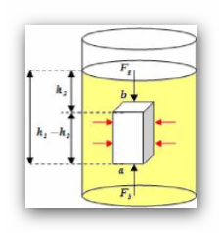إن الوجه العلوي للجسم والواقع على بعد h1 يخضع إلى الضغط الكلي :

P1=ρh1g+p˳

F1=P1S

F1=ρh1gs+P˳S

والوجه السفلي للجسم الواقع على عمق h2 يخضع إلى الضغط الكلي:

P2=ρh2g+P˳

F2=P2s

F2=ρh2gs+P˳s

شدة محصلة القوتين تساوي دافعة أرخميدس:

B=F2-F1>0

B=(ρh2gs+P˳s)-(ρh1gs-P˳s)

B=ρh2gs-ρh1gs

B=ρgs(h2-h1)

B=ρgsh ؛V=sh

B=ρgv ؛m=ρv

B=mg

B=w

قانون باسكال:

ينص قانون باسكال على أنه إذا طبق ضغط على سائل متوازن ومتجانس في محيط مغلق فإنه ينتقل لكل نقطة من نقاط السائل وإلى جدران الوعاء الحاوي عليه.

وتسمى العلاقة علاقة المانومتر ويستفاد منها لحساب الضغط عند أي نقطة من سائل ساكن طالما بقيت كثافته وتسارع الجاذبية ثابتين.

ولمبدأ باسكال تطبيقات أساسية في الرافعات الهيدروليكية كما في الشكل الآتي حيث تؤثر قوة F1 على الذراع الأيسر فينتقل ضغطها بواسطة السائل إلى الذراع الأيمن

F1/s1=F2/s2

وبهذه الطريقة يتم رفع السيارات الكبيرة عند الذراع العريضة بتطبيق قوة مناسبة أصغر من وزنها بكثير عند الذراع الضيقة بحيث يكون الضغط واحد.

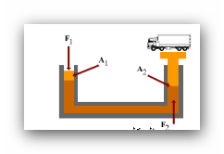

**الباب الثالث : ميكانيك السوائل المتحركة:**

**الفصل الأول:معادلة الاستمرارية:**

معدل السريان: عندما ينساب مائع في ماسورة كما في الشكل التالي فإن حجم المائع الذي يقطع المساحة العمودية على اتجاه السريان في وحدة زمنية معينة يعبر عنه بمعدل السريان الحجمي Q .

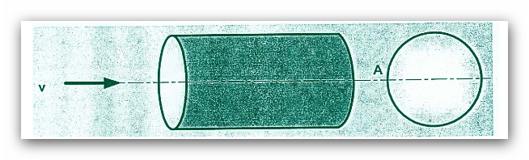

يحسب معدل السريان الحجمي من على النحو التالي:

Q=v/s

ووحدات معدل السريان الحجمي هي m3/s

يمكن استنتاج معدل السريان الكتلي من تعريفه الذي ينص على أنه كمية السائل التي تعبر مقطع الأنبوب خلال واحدة الزمن.

m\s=Ǫ

يتحرك سائل داخل أنبوب مقطعا طرفيه مختلفان s1>s2 جريانه مستمر إن كمية السائل الداخلة عبر المقطعs1 خلال الزمنtΔ تساوي كمية السائل الخارجة عبر المقطعs2 خلال الزمن tΔ نفسه.

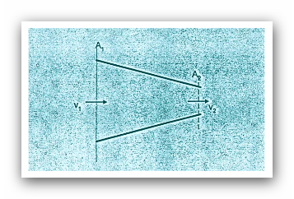

بفرض أن s مساحة المقطع ، tΔ الفترة الزمنية ،m كتلة السائل نقول:

إن حجم السائل الداخل عبر المقطع s1 تساوي كمية السائل الخارجة عبر المقطع s2

Q1=Q2

V1/Δt=V2/Δt<=

=>V1=V2

لكن: V=sx

=>s1x1=s2x2

؛x=ѵΔt

=>s1ѵ1Δt=s2ѵ2Δt

**=>s1ѵ1=s2ѵ2**

**نتيجة:** تزداد سرعة انسياب السائل عندما تنقص مساحة سطح المقطع الذي يتدفق السائل من خلاله.

لذلك تكون خراطيم السقاية ذات نهاية ضيقة ليصل الماء لأبعد نقطة ممكنة.

**الفصل الثاني:معادلة برنولي:**

نص المعادلة: إن مجموع الضغط والطاقة الحركية لوحدة الحجوم والطاقة الكامنة الثقالية (طاقة الوضع) لوحدة الحجوم في نقطة من خط الانسياب لسائل تساوي مقدار ثابت ولا يتغير عند أي نقطة من هذا الخط.

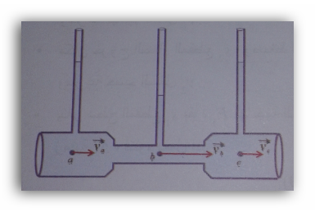

يبين الشكل أعلاه جريان مستقر لسائل في أنبوب ذي مقاطع مختلفة ويدل ارتفاع السائل في الأنابيب الثلاث على الاختلاف في ضغط السائل.

الضغط عند النقطة b أخفض منه عند النقطة a,c لكن سرعة جسيمات السائل عند النقطة b أكبر منها عند النقطتين a,c.

نستنتج أن ضغط السائل يتغير إذا مر السائل في منطقة تتغير فيها سرعة السائل وارتفاعه عن سطح الأرض.

**الاستنتاج:**

يوضح الأنبوب التالي الجريان المستقر لسائل:

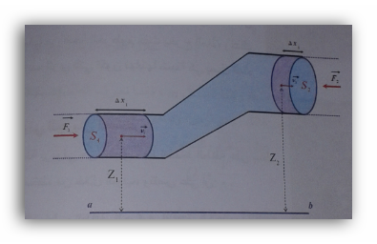

مكان دخول السائل هو المقطع s1 وضغط السائل علىs1 هو P1 وسرعة جسيمات السائل1 ѵ والارتفاع عن مستوى مرجعيz1.

مكان خروج السائل هو المقطع s2 وضغط السائل على s2 هو P2 وسرعة جسيمات السائل 2ѵوالارتفاع عن مستوى مرجعي هو z2.

* يتأثر سطح المقطع s1 بقوةF1 لها جهة الجريان تنتقل نقطة تأثيرها مسافةχ1Δ وتقوم بعمل محرك موجب:

W1=FΔx1 ؛F=Ps

W1=P1s1Δx1 ؛sΔx=vΔ

W1=P1Δv

* يتأثر سطح المقطع s2 بقوة F2 لها عكس جهة الجريان تنتقل مسافةΔx2 وتقوم بعمل مقاوم:

W2=-F2Δx2 ؛F=Ps

W2=-P2s2Δx2 ؛sΔx=ΔV

W2=-P2Δv

فيكون العمل الكلي لجسيمات السائل

W=W1+W2

W=P1Δv-P2Δv

W=(P1-P2)Δv

إن العمل الكلي لجسيمات السائل يسبب تغير في الطاقة الميكانيكية أي تغير في الطاقة الكامنة والحركية:

W=ΔEK+ΔEP -1-

ΔEK=1/2Δmѵ22-1/2Δmѵ21

ΔEP=Δmgz2-Δmgz1

نعوض في -1-

(P1-P2)ΔV=1/2Δmѵ22-1/2Δmѵ12+Δmgz2-Δmgz1

P1Δv+1/2Δmѵ12+Δmgz1=P2Δv+1/2Δmѵ22+Δmgz2

بقسمة طرفي العلاقة السابقة على vΔ

P1+1/2ρѵ12+ρgz1=P2+1/2ρѵ22+ρgz2

وهي معادلة برنولي.

**الباب الرابع : تطبيقات حياتيّة**

**تطبيقات على الضغط :**

**\***قياس ضغط الدّم :

يعتبر انسياب الدّم خلال الجسم في العادة انسيابا هادئا أمّا إذا كان انسياب الدّم مضطربا فإنّه يكون مصحوبا بضجيج ويعتبر هذا الشّخص مريضا ويمكن الاحساس بهذا الضجيج من خلال سمّاعة الطبيب عند وضعها على الشّريان وهذا يحدث عند قياس ضغط الدّم حيث توجد في العادة قيمتان للضغط هي :

أ_ الضغط الانقباطي :وفيه يكون ضغط الشّريان في أقصى قيمة له ويحدث عندما تتقلّص عضلة القلب فيندفع الدّم من البطين الأيسر إلى الأورطي ومن هناك إلى الشّرايين.

ب_ الضغط الانبساطي : وفيه يقل ضغط الدّم بالشّريان إلى أقل ما يمكن عند انبساط عضلة القلب وفي الإنسان المتمتع بصحة جيدة يكون الضغط الانقباضي 120 تور والضغط الانبساطي 80 تور.

**تطبيقات على قانون باسكال :**

**المكبس الهيدروليكي :**الغرض منه رفع أثقال كبيرة باستخدام قوى صغيرة ويبنى عمله على قاعدة باسكال .

تركيبه :يتركب في أبسط صورة من : أسطوانتين رأسيّتين مساحة مقطع الأولى كبير ومساحة مقطع صغير ويسد كلا منهما بمكبس سدّا محكما .

تتصل الإسطوانتين من أسفل بأنبوبة أفقيّة وتملأ الإسطوانتين والأنبوبة الأفقيّة بسائل مناسب.

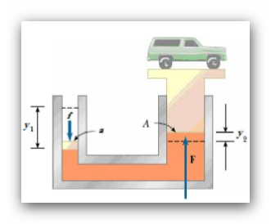

**تطبيقات على الطّفو :**

* تقنية المعالجة بالماء : فيعاني بعض المرضى من مشكلة رفع أو تحريك أطرافهم بسبب ضرر أو مرض بالعضلات أو المفاصل الأمر الذي يحتاج إلى العلاج الطّبيعي لذا يغمر المريض جسمه في الماء فينعدم وزنه تقريبا وتقل بذلك القوّة والمجهود اللازم لتحريك أطرافه وأداء تمرينات العلاج الطّبيعي .
* تجارب انعدام الوزن : حيث تجرى بعض تجارب انعدام الوزن في حاويات مملوءة بسائل يضبط تركيزه بحيث تتّزن قوة الدّفع مع الوزن .
* طفو الغوّاصات : حيث تحتوي الغوّاصة على فراغات كبيرة وعندما تمتلئ هذه الفراغات بالهواء تطفو الغوّاصة وتغوص عندما تملئ الفراغات بالماء.
* سترة الغطس : فيغيّر الغوّاص الضغط في السترة التي يرتديها عند الغطس إلى أعماق كبيرة ليتحكم في قوّة الطفو.
* السفينة : رغم أنّ السفينة مصنوعة من المعادن الصّلبة التّي كثافتها أكبر بكثير من كثافة الماء إلّا أنّها تطفو فوق سطح الماء , لأنّ السّفينة مجوّفة من الدّاخل وحجمها كبير فيكون حجم الماء المزاح كبير وكلّما زاد حجم الماء المزاح زادت قوّة الدّفع .

**تطبيقات على مبدأ برنولي :**

* لابد أنك لاحظت أثناء متابعتك لأخبار عاصفة ما على شاشة التلفاز ، اقتلاع سقف منزل ما خاصة إذا كان من الخشب ، فكيف نفسر ما يحدث ؟ قد يخطر ببالك للوهلة الأولى أن الريح العاتية هي التي اقتلعت هذا السقف ، لكن ذلك ليس صحيحا تماما ، بل إن فرق الضغط بين داخل المنزل وخارجه تسبّب بذلك ؛ فعندما تتحرك الرياح بسرعة كبيرة بجوار سطح المنزل تكون طاقتها الحركية كبيرة ، وبما أن طاقتها الكامنة تعتبر ثابتة إلى حد كبير ، فلابد من نقصان ضغطها المطبق على السطح لكي يبقى المجموع ثابتا وفقا لمبدأ برنولي ، وسيصبح الضغط المطبق على السطح داخل المنزل أكبر بكثير مما هو عليه خارجه ، ما يسبب اقتلاعه ( تماما كما ينفجر البالون عندما تنفخ فيه هواء يزيد على قدرته على الاحتمال ) ، لاحظ أنه كلما ازدادت سرعة الهواء خارج المنزل ازداد الضغط بداخله وزادت احتمالية اقتلاع السقف.
* زيادة سرعة الماء الخارج من الخرطوم عندما تقوم بسد جزئي لفوهته. إن ازدياد الضغط على الخرطوم يعني نقصان الضغط الداخلي للماء ، وبالتالي ازدياد في طاقته الحركيه ؛ أي ازدياد في سرعته.  
  هل تساءلت يوما كيف يمكن للأرانب أن تبقى على قيد الحياة تحت الأرض حيث لا وجود للأكسجين ؟ عندما تحفر الأرانب نفقا يكون شكل فتحة بدايته مختلف عن شكل فتحة نهايته ، وهذا يسبب تغيراً في سرعة الهواء بين الفتحتين ، ما يؤدي لتغير الضغط ، وبمجرد أن يتغير الضغط بين فتحتي النفق يمر الهواء المليء بالأكسجين ما يجعل الأرانب قادرة على الاستمرار.

**الخاتمة :** النّتائج والتوصيات

لمكانيك السّوائل أهميّة كبيرة في حياتنا فهنالك الكثير من الأمور التي نفعلها يوميّا تعود في تفسيرها إلى هذا المجال الواسع وتعتمد بشكل أساسي على قوانينه ومبادئه

نستطيع أن نعتمد على قوانين هذا المجال ونقوم بتطوير أمور واختراع أشياء جديدة تفيدنا في حياتنا وتختصر الوقت والجهد فغيرنا ليس أفضل منّا فبإمكاننا الابداع والنهوض بمجتمعنا ودولتنا.

الموضوع رقم الصّفحة

صفحة الغلاف 1

المقدمة 2

الباب الأوّل : تعاريف أساسيّة 3

الباب الثاني : الفصل الأوّل :ضغط السّائل المتوازن عند نقطة داخله وخاصيّة الأواني المستطرقة 4_5

الفصل الثّاني :دافعة أرخميدس وقانون باسكال 6_7

الباب الثّالث : الفصل الأوّل : معادلة الاستمراريّة 8_9

الفصل الثّاني : معادلة برنولي 10_11

الباب الرّابع:تطبيقات حياتيّة 12_13

الخاتمة 14

فهرس المصادر والمراجع 16

**المصادر والمراجع**

**اسم المؤلف اسم المرجع الورقي**

**صديق محمد هاشم ميكانيكا الموائع**

**بوش . ج . فريدريك أساسيّات الفيزياء**

**ميرزا قيصرون محمّد مبادئ الفيزياء الجامعيّة الميكانيك وخواص المواد**

**هيدروليك**